（ADKP）顾客特殊要求
更新项目序号 | 更新项目名称 | 更新时间 | 客户协议编号
共用部分 | 1.标记 | 20230807 | 350277伊斯普丝印要求苏坤2023-07-25顾客质量要求评审表
备注：更新的内容以蓝色字体显示。

共用部分：
- 标记: 客户无要求时不加快捷任何标记（包括logo和UL标记），需要添加周期，周期格式WWYY
标记需添加在客户设计的日期后方（如下图），若空间不足，则可将客户设计的日期左移，若空间依然不足，则可以将周期放在日期的下方
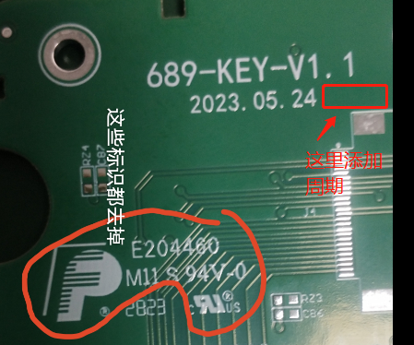

预审部分：

CAM部分：

